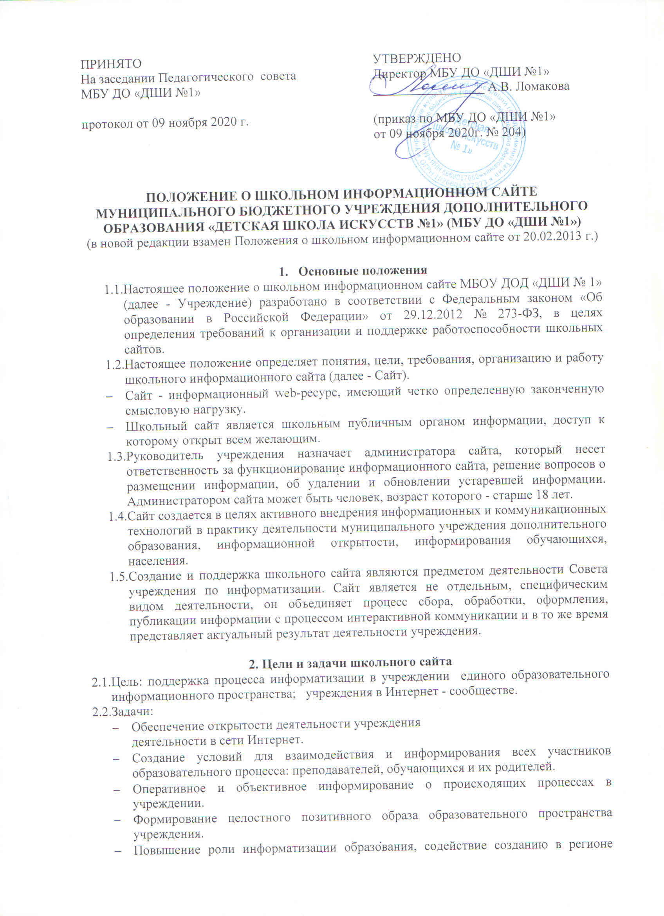

ПРИНЯТО  На заседании Педагогического совета  МБУ ДО «ДШИ №1»  протокол от 09 ноября 2020 г. | УТВЕРЖДЕНО  Директор МБУ ДО «ДШИ №1»  _________________ А.В. Ломакова  (приказ по МБУ ДО «ДШИ №1»  от 09 ноября 2020г. № 204)

ПОЛОЖЕНИЕ О ШКОЛЬНОМ ИНФОРМАЦИОННОМ САЙТЕ
МУНИЦИПАЛЬНОГО БЮДЖЕТНОГО УЧРЕЖДЕНИЯ ДОПОЛНИТЕЛЬНОГО ОБРАЗОВАНИЯ «ДЕТСКАЯ ШКОЛА ИСКУССТВ №1» (МБУ ДО «ДШИ №1»)
(в новой редакции взамен Положения о школьном информационном сайте от 20.02.2013 г.)

- Основные положения
  - Настоящее положение о школьном информационном сайте МБОУ ДОД «ДШИ № 1» (далее - Учреждение) разработано в соответствии с Федеральным законом «Об образовании в Российской Федерации» от 29.12.2012 № 273-ФЗ, в целях определения требований к организации и поддержке работоспособности школьных сайтов.
  - Настоящее положение определяет понятия, цели, требования, организацию и работу школьного информационного сайта (далее - Сайт).
- Сайт - информационный web-pecypc, имеющий четко определенную законченную смысловую нагрузку.
- Школьный сайт является школьным публичным органом информации, доступ к которому открыт всем желающим.
  - Руководитель учреждения назначает администратора сайта, который несет ответственность за функционирование информационного сайта, решение вопросов о размещении информации, об удалении и обновлении устаревшей информации. Администратором сайта может быть человек, возраст которого - старше 18 лет.
  - Сайт создается в целях активного внедрения информационных и коммуникационных технологий в практику деятельности муниципального учреждения дополнительного образования, информационной открытости, информирования обучающихся, населения.
  - Создание и поддержка школьного сайта являются предметом деятельности Совета учреждения по информатизации. Сайт является не отдельным, специфическим видом деятельности, он объединяет процесс сбора, обработки, оформления, публикации информации с процессом интерактивной коммуникации и в то же время представляет актуальный результат деятельности учреждения.

2. Цели и задачи школьного сайта
  - Цель: поддержка процесса информатизации в учреждении единого образовательного информационного пространства; учреждения в Интернет - сообществе.
  - Задачи:
- Обеспечение открытости деятельности учреждения
деятельности в сети Интернет.
- Создание условий для взаимодействия и информирования всех участников образовательного процесса: преподавателей, обучающихся и их родителей.
- Оперативное и объективное информирование о происходящих процессах в учреждении.
- Формирование целостного позитивного образа образовательного пространства учреждения.
- Повышение роли информатизации образования, содействие созданию в регионе единой информационной инфраструктуры.

3. Требования к содержанию сайта
Политика содержания школьного сайта определяется Советом учреждения и не должна противоречить законодательству РФ.
  - Школьный сайт должен содержать:
- Контактную информацию учреждения - юридический адрес, номер телефона, адрес электронной почты.
- Данные об администрации учреждения - ФИО руководителя и его заместителей.
- Электронные версии организационных документов учреждения - устав, лицензию, учебный план, ежегодный публичный отчет о деятельности образовательного учреждения, план работы образовательного учреждения на учебный год, другие организационные документы на усмотрение учреждения.
- Информация о порядке поступления в образовательное учреждение.
- Материалы по организации учебного процесса, режим обучения.
- Материалы о персональных данных преподавателей.
- Материалы о постоянно действующих направлениях работы учреждения.
  - Школьный сайт может содержать:
- Материалы о событиях текущей жизни учреждения.
- Материалы о действующих направлениях в работе учреждения.
  - К размещению на школьном сайте запрещены:
- Информационные материалы, которые содержат призывы к насилию и насильственному изменению основ конституционного строя, разжигающие социальную, расовую, межнациональную и религиозную рознь.
- Информационные материалы, порочащие честь, достоинство или деловую репутацию граждан или организаций.
- Любые виду рекламы, целью которой является получение прибыли другими организациями и учреждениями.
- Иные информационные материалы, запрещенные к опубликованию законодательством Российской Федерации.
- В текстовой информации Сайта не должно быть грубых грамматических и орфографических ошибок.

4. Ответственность
  - Руководитель учреждения несет персональную ответственность за содержательное наполнение школьного сайта.
  - Ответственность за некачественное текущее сопровождение Сайта несет администратор.
  - Некачественное текущее сопровождение может выражаться:
    - В несвоевременном обновлении информации.
    - В совершении действий, повлекших причинение вреда информационному сайту.
    - В не выполнении необходимых программно - технических мер по обеспечению функционирования сайта.

- Организация информационного сопровождения Сайта
  - Доступ к информации на сайте имеют все педагогические работники, обучающиеся и их родители. Использование ресурсов Интернет определяется положением учреждения.
  - Информационное наполнение Сайта осуществляется совместными усилиями руководителя образовательного учреждения, его заместителей, методических объединений.
  - Информация, готовая для размещения на сайте, предоставляется в электронном виде администратору, который оперативно обеспечивает ее размещение и своевременное обновление.
  - Руководство обеспечением функционирования Сайта и его программно - технической поддержкой, непосредственное выполнение работ по размещению информации на Сайте возлагается на администратора Сайта.
  - Периодичность заполнения Сайта проводится не реже одного раза в десять дней.

* Положение о школьном информационном сайте Учреждения принимается на Педагогическом совете Учреждения.
Срок действия данного Положения неограничен.

